***Извлечение и первичная обработка (систематизация) информации. Вариант 1***

|  |  |
| --- | --- |
| Деятельность соответствует требованиям уровня I | 13-16 баллов |
| Деятельность частично соответствует требованиям уровня I | 8-12 баллов |
| Деятельность не соответствует требованиям уровня I | 0-7 баллов |

*рекомендованное время выполнения – 12-15 мин.*

Администрация колледжа (техникума) направляет вас в составе группы из 3-х человек на мероприятие в Пензу. Приглашение из Пензы пришло неожиданно, сейчас решается вопрос о том, как добираться.

Учитывая цейтнот, администрация поручила участникам самостоятельно изучить все возможные способы добраться: самолет, поезд, автобус. Каждый член группы взял на себя один вид транспорта, вам достался автобус (маршрут с пересадкой в Ульяновске).

Ознакомьтесь с требованиями администрации к поездке.

**Рассчитайте расходы на поездку на одного пассажира. В расчет принимайте только те предложения, которые соответствуют требованиям администрации. Заполните таблицу.**

**Расчет расходов на поездку на одного пассажира**

|  |  |  |
| --- | --- | --- |
| *Маршрут Самара – Ульяновск – Пенза* | | |
| дата отправления из Самары |  | |
| время отправления из Самары |  | |
| время прибытия в Ульяновск |  | |
| дата отправления из Ульяновска |  | |
| время отправления из Ульяновска |  | |
| дата прибытия в Пензу |  | |
| время прибытия в Пензу |  | |
| затраты на билеты, руб. |  | |
| *Маршрут Пенза – Ульяновск – Самара* | | |
| дата отправления из Пензы | |  |
| время отправления из Пензы | |  |
| время прибытия в Ульяновск | |  |
| дата отправления из Ульяновска |  | |
| время отправления из Ульяновска | |  |
| дата прибытия в Самару | |  |
| время прибытия в Самару | |  |
| затраты на билеты, руб. | |  |

**Требования администрации к поездке**

Необходимо присутствовать на мероприятии 17 и 18 декабря 2019 г. с 10:00 до 15:00. Возможно прибытие Пензу утром не позднее 8 утра 17 декабря, но можно приехать к вечеру 16 декабря не позднее 22 часов и заселиться в общежитии.

Отъезд возможен 18 декабря, но рейс должен отправляться не ранее, чем через 2,5 часа после окончания мероприятия. Рассматриваются также варианты отъезда 19 декабря не позднее 10 утра.

Длительное (более 4-х часов) ожидание в пункте пересадки (Ульяновск) запрещено. Время ожидание в пункте пересадки не может быть меньше 1,5 часов. Ночевка в пункте пересадки запрещена.

**Расписание ежедневных рейсов Ульяновск – Самара**

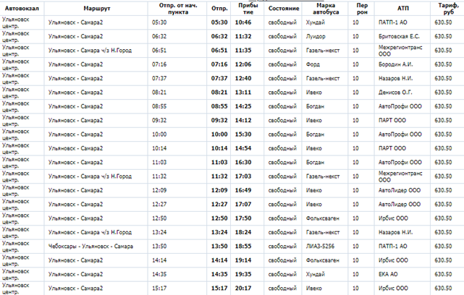

|  |
| --- |
|  |



**Расписание ежедневных рейсов Ульяновск – Пенза**

|  |
| --- |
|  |

**Расписание ежедневных рейсов Пенза – Ульяновск**

|  |
| --- |
|  |

**Расписание ежедневных рейсов Самара – Ульяновск**

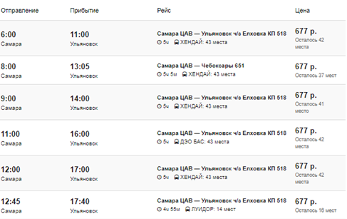



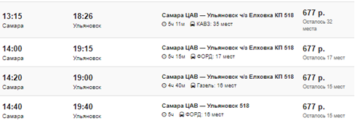

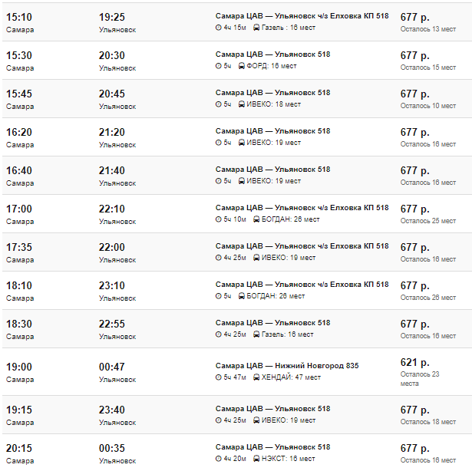

Инструмент проверки

|  |  |  |  |  |
| --- | --- | --- | --- | --- |
|  | | *Подсчет баллов* | | |
| *Маршрут Самара – Ульяновск – Пенза* | | | | |
| дата отправления из Самары | 16 декабря | да | нет | |
| 1 балл | проверка с даты отправления из Пензы | |
| время отправления из Самары | 6:00 / 8:00 / 9:00 | 1 балл | | |
| время прибытия в Ульяновск | 11:00 / 13:01 / 14:00 | 1 балл | | |
| дата отправления из Ульяновска | 16 декабря | 1 балл | | |
| время отправления из Ульяновска | 15:31 | 1 балл | | |
| дата прибытия в Пензу | 16 декабря | 1 балл | | |
| время прибытия в Пензу | 20:40 | 1 балл | | |
| затраты на билеты, руб. | 1537(,00 руб.) /  677(,00 руб.) + 860(,00 руб.) | 1 балл | | |
| *Маршрут Пенза – Ульяновск – Самара* | | | | |
| дата отправления из Пензы | 19 декабря | да | | нет |
| 1 балл | | проверка прекращена |
| время отправления из Пензы | 7:50 | 1 балл | | |
| время прибытия в Ульяновск | 14:00 | 1 балл | | |
| дата отправления из Ульяновска | 19 декабря | 1 балл | | |
| время отправления из Ульяновска | 16:31 / 17:09 / 18:01 | 1 балл | | |
| дата прибытия в Самару | 19 декабря | 1 балл | | |
| время прибытия в Самару | 21:30 / 22:07 / 22:59 | 1 балл | | |
| затраты на билеты, руб. | 1550,7(0 руб.) / 630,5(0 руб.) + 920,2(0 руб.) | 1 балл | | |
| ***Максимальный балл*** | | ***16 баллов*** | | |